APSEKOŠANAS AKTS

2023.gada 5.jūnijā Cēsīs

Pamatojoties uz 2023.gada 22.maija Tehniskās inspekcijas vēstulei Nr.I-6.5.1/38-2023 “Par pārbaudes rezultātiem” pievienoto Darba aizsardzības nodaļas izziņu par konstatētajiem trūkumiem, tika apsekota dušas telpa Garāžas un kompresoru ēka Uzvaras bulvārī 32, Cēsīs (kad. apzīmējums 42010051301025, SAP 111000002918). Vizuālās apsekošanas laikā tika konstatēts:
1. Dušas telpā netiek nodrošināta atbilstoša ventilācija, mitruma ietekmē tiek bojātas telpas konstrukcijas - koka durvis, pelē sienas (foto Nr.1, Nr.2, Nr.3).
2. Telpas kanalizācijas sistēma pilnvērtīgi nefunkcionē, ekspluatācijas laikā kanalizācijas sistēma nenodrošina notekūdeņu noplūdi (foto Nr.1. un Nr. 2);
3. Sienas un griestus skāris pelējums (foto Nr.4).

Lai nodrošinātu 2009.gada 28.aprīļa Ministru kabineta noteikumu Nr.359 “Darba aizsardzības prasības darba vietā” prasības un riska mazināšanu darba vietā, nepieciešams veikt dušu telpu remontu:
- demontēt bojātās sienas flīzes 9 m² un grīdas flīzes 1,7 m²,
- atjaunot hidroizolāciju,
- nodrošināt telpu ar ventilāciju,
- ierīkot atbilstošu apgaismojumu,
- jāveic sienu flīzējums 12 m²,
- griestu atjaunošana vai piekaramo griestu montāža 1,7 m²,
- durvju bloka 2,2x0.6m nomaiņa 1 gab.,
- kanalizācijas sistēmas atjaunošana, revīzijas lūkas ierīkošana,
- santehnikas nomaiņa, 1 dušas komplekts,
- esošās kanalizācijas sistēmas tīrīšana.

Foto Nr. 1
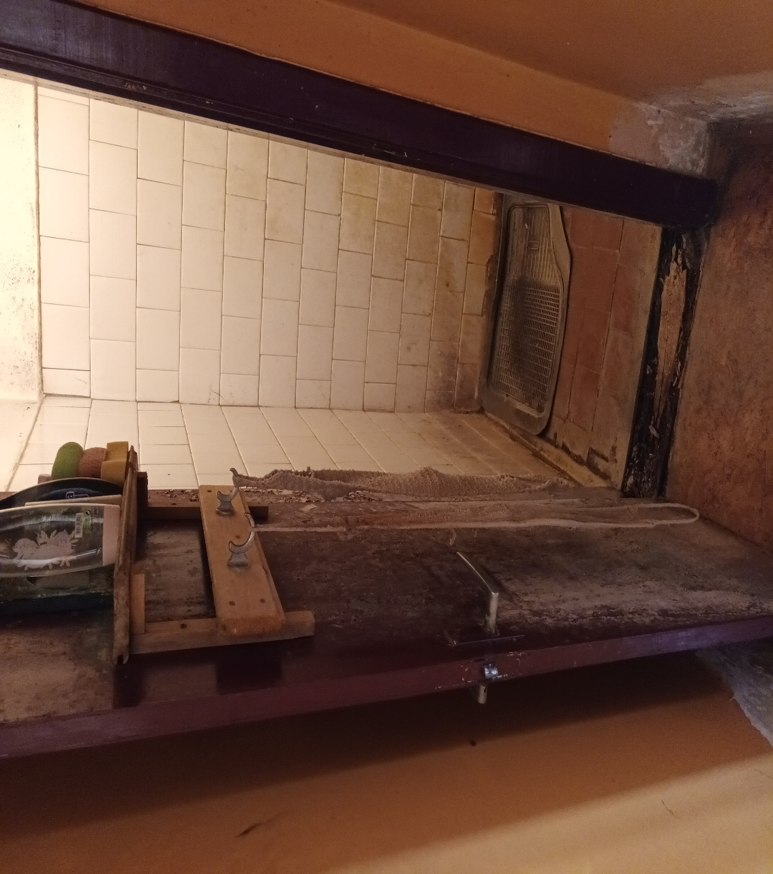

Foto Nr. 2
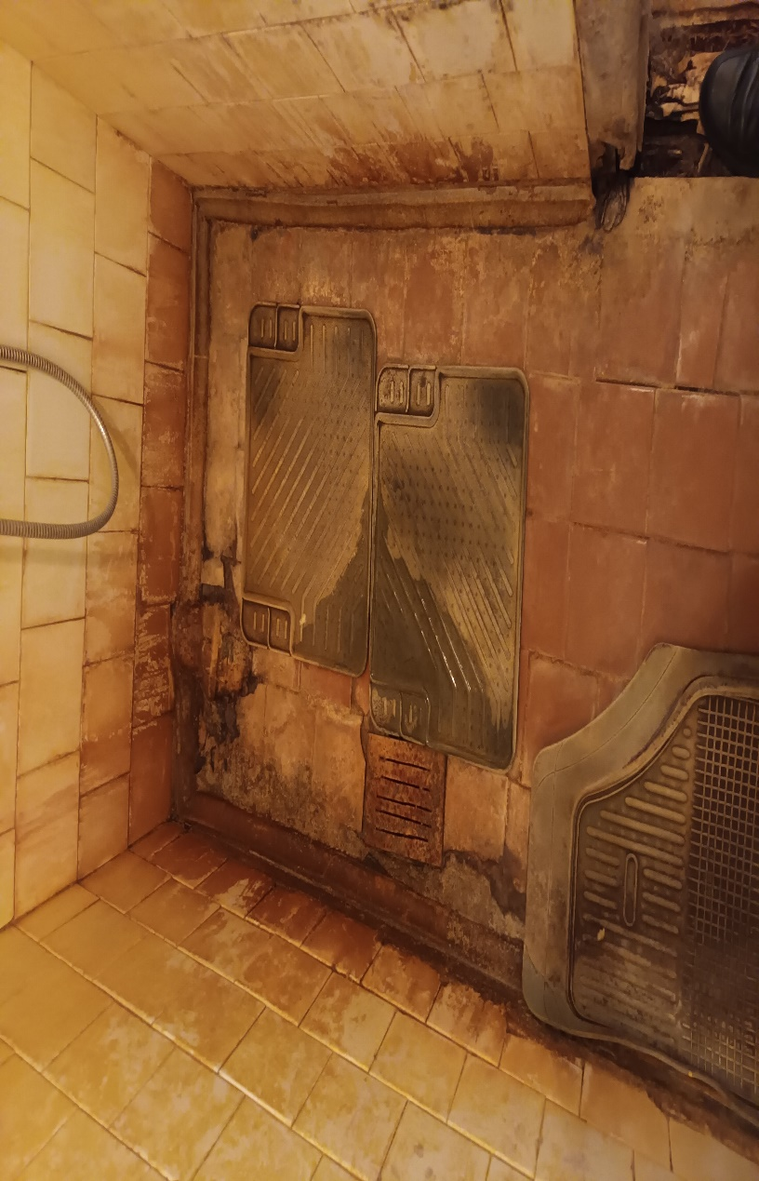

Foto Nr.3 Foto Nr.4
